2023139ZK14

(10分)质量均为*m*的两个可视为质点的小球A、B，分别被长为*L*的绝缘细线悬挂在同一点*O*，给A、B分别带上一定量的正电荷，并用水平向右的外力*F*0作用在A球上，平衡以后，悬挂A球的细线竖直，悬挂B球的细线向右偏60°角，如图所示。若A球的电荷量为*q*，重力加速度为*g*，静电力常量为*k*，求：

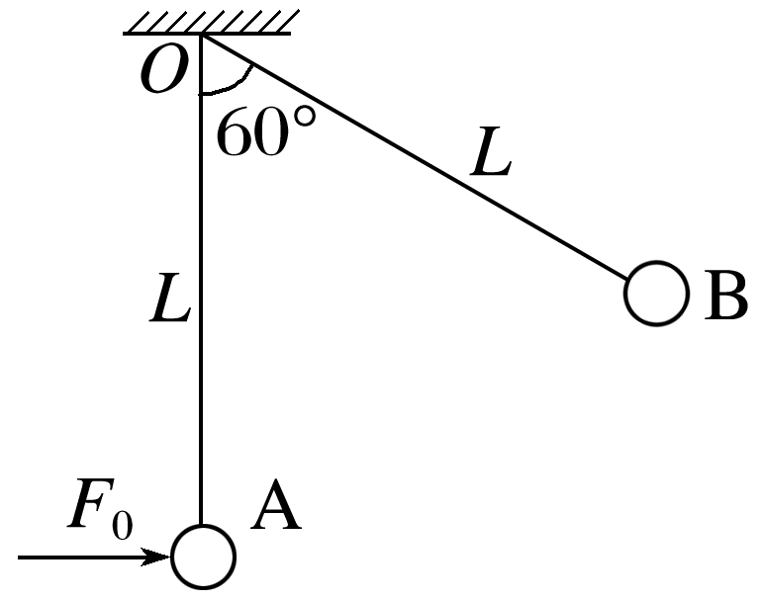

(1)B球的电荷量为多少；

(2)水平外力*F*0的大小。